

Najważniejszym

aktem

prawny
m
w

Rzeczypospolitej

Polskiej

t
jes
Konstytucja

Rzeczypospolitej
Polskiej

z

dnia

2

kwietnia

1997

roku
.
Owa

Konstytucja

jest

zbiorem
przepisów

mówiących

między
innymi

o

prawach

i

obowiązka
ch
obywateli
,
które

są

opisane

w

II

rozdziale

WOLNOŚCI
,
WA
PRA

I

OBOWIĄZKI

CZŁOWIEKA
I

OBYWATELA
.
PRAWA

I

OBOWIĄZKI
OBYWATELA

"
Zadanie

jest

finansowane

z

budżetu
państwa
"
KONSTYTUCJA RZECZYPOSPOLITEJ POLSKIEJ
z dnia 2 kwietnia 1997 r. PREAMBUŁA
W trosce o byt i przyszłość naszej Ojczyzny, odzyskawszy w 1989 roku możliwość suwerennego i demokratycznego stanowienia o Jej losie,
my, Naród Polski - wszyscy obywatele Rzeczypospolitej, zarówno wierzący w Boga
będącego źródłem prawdy, sprawiedliwości, dobra i piękna, jak i nie podzielający tej wiary,
a te uniwersalne wartości wywodzący z innych źródeł,
równi w prawach i w powinnościach wobec dobra wspólnego
- Polski,
wdzięczni naszym przodkom za ich pracę, za walkę
o niepodległość okupioną ogromnymi ofiarami, za kulturę
zakorzenioną w chrześcijańskim dziedzictwie Narodu i ogólnoludzkich wartościach,
nawiązując do najlepszych tradycji Pierwszej i Drugiej
Rzeczypospolitej,
zobowiązani, by przekazać przyszłym pokoleniom wszystko, co cenne z ponad tysiącletniego dorobku,
złączeni więzami wspólnoty z naszymi rodakami rozsianymi po świecie,
świadomi potrzeby współpracy ze wszystkimi krajami dla dobra Rodziny Ludzkiej,
pomni gorzkich doświadczeń z czasów, gdy podstawowe
wolności i prawa człowieka były w naszej Ojczyźnie łamane, pragnąc na zawsze zagwarantować prawa obywatelskie,
a działaniu instytucji publicznych zapewnić rzetelność i sprawność,
w poczuciu odpowiedzialności przed Bogiem lub przed własnym sumieniem,
ustanawiamy Konstytucję Rzeczypospolitej Polskiej jako prawa podstawowe dla państwa
oparte na poszanowaniu wolności i sprawiedliwości,
współdziałaniu władz, dialogu społecznym oraz na zasadzie pomocniczości umacniającej uprawnienia obywateli i ich wspólnot.
Wszystkich, którzy dla dobra Trzeciej Rzeczypospolitej tę
Konstytucję będą stosowali,
wzywamy, aby czynili to, dbając o zachowanie przyrodzonej godności człowieka,
jego prawa do wolności i obowiązku solidarności z innymi,
a poszanowanie tych zasad mieli za niewzruszoną podstawę Rzeczypospolitej Polskiej.
ZASADA GODNOŚCI CZŁOWIEKA JAKO ŹRÓDŁO
KONSTYTUCYJNYCH PRAW
I WOLNOŚCI

Fundamentem konstytucyjnych praw i wolności jest zasada godności człowieka, przywołana zarówno we Wstępie do Konstytucji RP („Wszystkich, którzy dla dobra Trzeciej Rzeczypospolitej tę Konstytucję będą stosowali, wzywamy, aby czynili to, dbając o zachowanie przyrodzonej godności człowieka, jego prawa do wolności i obowiązku solidarności z innymi…”), jak i w jej artykule 30. Stanowi on, że godność jest przyrodzoną (czyli wynikającą z bycia człowiekiem) i niezbywalną (czyli taką, której człowiek nie może być pozbawiony) cechą człowieka, jest nienaruszalna oraz pozostaje źródłem wolności i praw człowieka i obywatela. Wspomniany artykuł nakłada także na władzę publiczną obowiązek poszanowania i ochrony godności człowieka.
Na gruncie prawa nie da się sformułować precyzyjnej definicji pojęcia „godność”, jest to raczej temat debat filozoficznych. Można jednak zwrócić uwagę na kilka najważniejszych elementów tej zasady:
źródłem godności człowieka jest prawo naturalne, a więc przysługuje ona człowiekowi niezależnie do tego, czy prawo stanowione wprost odwoła się do tej zasady;
jest nienaruszalna – człowiek nie może się jej zrzec, nie może
jej także znieść, ograniczyć czy zawiesić prawodawca; przysługuje ona każdemu człowiekowi w jednakowym stopniu, bez względu na płeć, rasę, narodowość, obywatelstwo, wykształcenie, wyznawaną religię czy pozycję społeczną; stanowi fundament porządku konstytucyjnego. W tym kontekście inne normy i wartości zawarte w tym porządku muszą być odnoszone do zasady godności.
WOLNOŚCI I PRAWA OSOBISTE

Zostały one wymienione w art. 38-56 Konstytucji RP. Większość z nich przysługuje każdemu, kto znajdzie się pod władzą państwa polskiego. Mamy więc tutaj do czynienia nie tyle z prawami obywatelskimi, ile prawami człowieka.
Oto niektóre z nich:
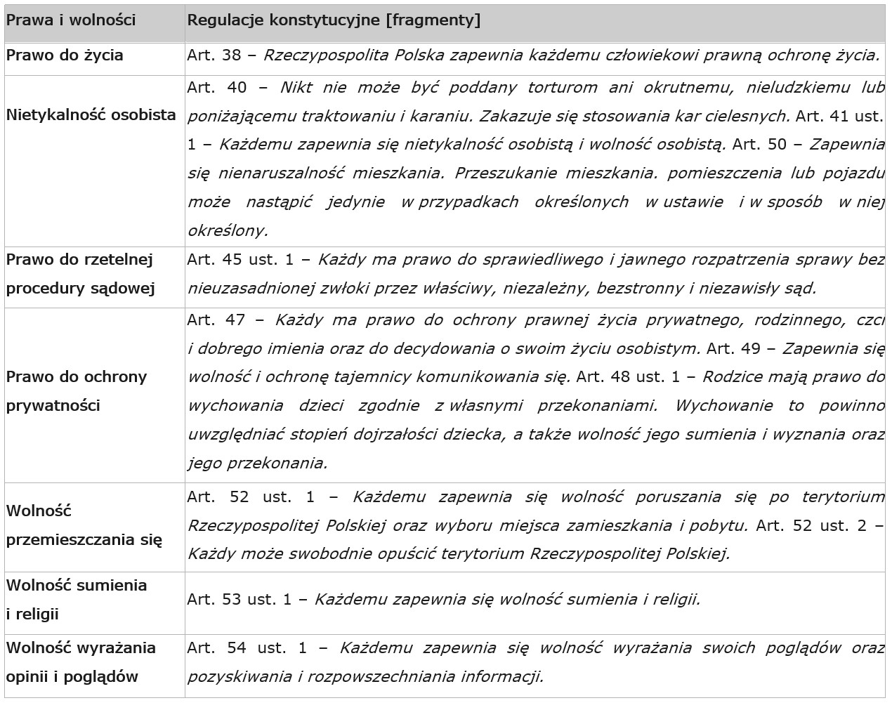
WOLNOŚCI I PRAWA POLITYCZNE

Zostały one zawarte w art. 57-63. Przysługują przede wszystkim obywatelom polskim. Obejmują m.in.:
prawa związane z udziałem w życiu publicznym (prawo do głosowania w wyborach i referendach, prawo do kandydowania w wyborach, prawo do inicjatywy ustawodawczej, prawo do uzyskiwania informacji o działalności organów władzy publicznej oraz osób pełniących funkcje publiczne; prawo do składania petycji);
wolność zgromadzeń, obejmująca swobodę ich organizowania oraz uczestniczenia w nich;
wolność zrzeszania się, obejmująca swobodę zakładania partii politycznych, związków zawodowych, organizacji pracodawców, stowarzyszeń.
WOLNOŚCI I PRAWA EKONOMICZNE,
SOCJALNE I KULTURALNE

Ustalanie katalogu tych praw budziło wielkie kontrowersje polityczne w trakcie prac nad nową konstytucją. Ostateczne rozwiązania są dość ostrożne i nie mogą być stosowane bezpośrednio. Konstytucja w tym zakresie określa bardziej zasady polityki państwa niż prawa jednostki, często też szczegółowe regulacje pozostawia ustawodawcy. W art. 64-76 Konstytucji RP zostały wskazanie wolności i prawa ekonomiczne, socjalne i kulturalne, z których najważniejsze to:
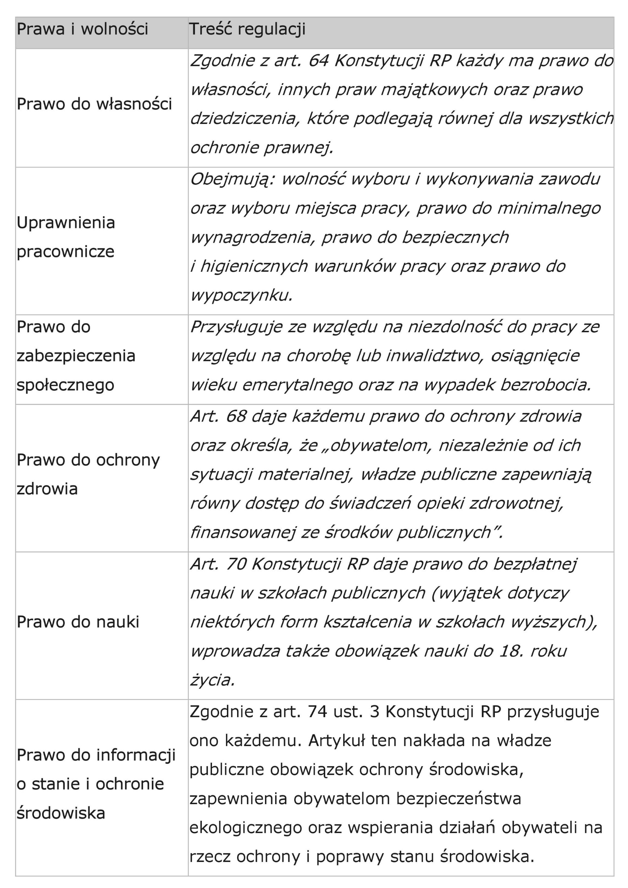
 | OGRANICZENIA PRAW I WOLN | OŚCI

Prawa i wolności obywatela we współczesnym świecie podlegają ograniczeniom, między innymi ze względu na prawa i wolności innych osób lub inny ważny interes publiczny (np. bezpieczeństwo państwa). Zakres tych ograniczeń nie może być jednak efektem arbitralnych decyzji władzy, lecz powinien wynikać z istniejących regulacji prawnych i podlegać kontroli parlamentu.
KONSTYTUCYJNE OGRANICZENIA
PRAW I WOLNOŚCI

Art. 31 ust. 3 wskazuje na przesłanki, które mogą być podstawą do wprowadzenia ograniczeń w korzystaniu z konstytucyjnych praw i wolności. Dotyczą one sześciu chronionych konstytucyjnie wartości:
ochrona środowiska, zdrowie publiczne, moralność publiczna, wolność i prawa innych osób, bezpieczeństwo państwa, porządek publiczny.
Ponadto takie ograniczenia mogą być wprowadzone tylko w drodze ustawy i tylko w taki sposób, aby „nie naruszały istoty praw i wolności”.
OBOWIĄZKI OBYWATELSKIE
W KONSTYTUCJI RP

Katalog obowiązków obywatelskich, zapisanych w Konstytucji RP, jest stosunkowo ograniczony. Art. 82 nakłada na obywateli polskich obowiązek wierności Rzeczypospolitej oraz troski o jej dobro wspólne. Zgodnie z art. 85 obowiązkiem obywatelskim jest także obrona Ojczyzny. Ponadto każdy ma obowiązek przestrzegania polskiego prawa (art. 83), ponoszenia ciężarów i świadczeń publicznych, w tym podatków (art. 84), oraz dbałości o stan środowiska i ponoszenie odpowiedzialności za spowodowane przez siebie jego pogorszenie (art. 86).
PODSUMOWANIE

System praw i wolności obywatelskich obowiązujących w Polsce po uchwaleniu Konstytucji RP z 1997 roku nawiązuje do wypraowanych po II wojnie światowej międzynarodowych systemów ochrony praw człowieka i obywatela. W rozdziale II ustawy zasadniczej wyróżniono więc kolejno wolności i prawa osobiste, następnie polityczne oraz ekonomiczne, socjalne i kulturalne. Artykuły 82-88 Konstytucji RP określają obowiązki obywateli wobec państwa.

